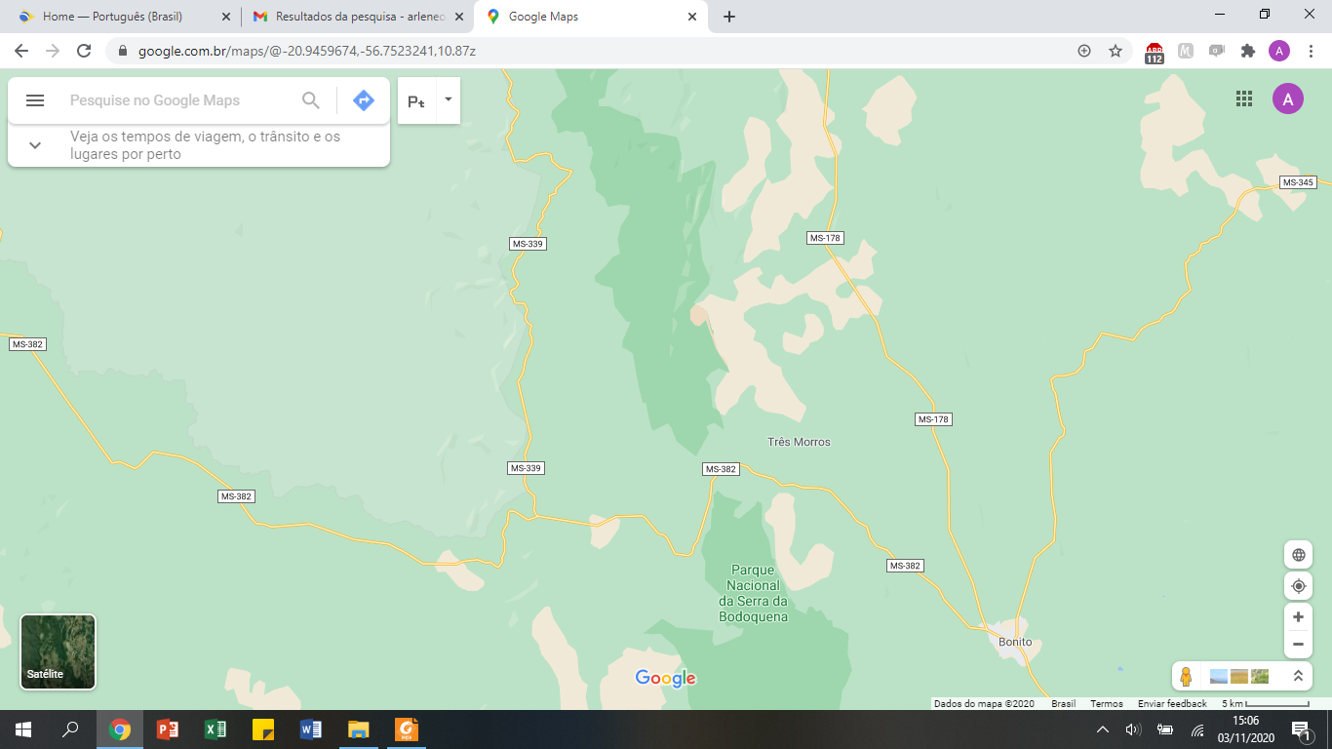

ROTEIRO DE ACESSO FAZ. FLOR DA BODOQUENA – DISTÂNCIA DE BONITO = 82KM

FAZ. BAIA DAS GARÇAS 48KM

FAZ. FLOR DA BODOQUENA 34 KM

HOTEL ZAGAIA